Муниципальное автономное дошкольное образовательное учреждение
«Синеглазка»
муниципального образования город Ноябрьск

«Новая ступень в жизни ребенка»

Для родителей и детей подготовительной группы

Авторы: Котовская Ольга Николаевна

Тишкова Жанна Николаевна

Воспитатели

МАДОУ «Синеглазка»

ЯНАО город Ноябрьск

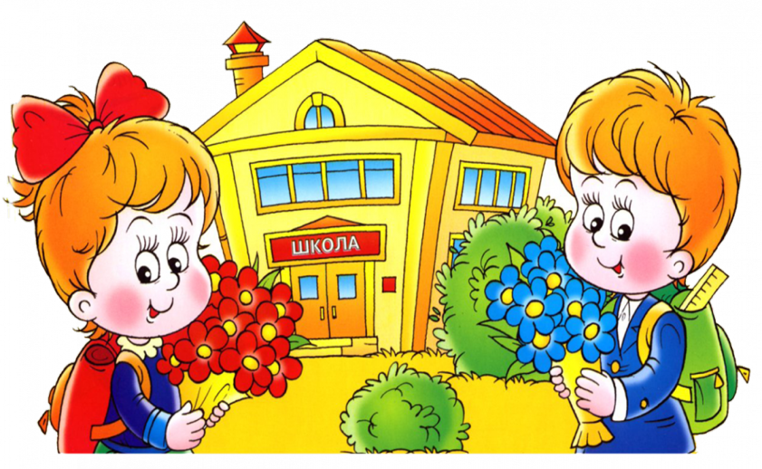

Как подготовить ребенка к школе, и где это можно сделать?
Мнения о том, стоит ли готовить ребенка к школе, и как это делать, до сих пор расходятся. Сердобольные бабушки готовы ночи напролет учить малыша читать, чтобы не переплачивать за «специальные курсы», родители же хватаются за голову, пытаясь определить, действительно ли полезны подготовительные программы и, самое главное, что они сами, как родители, могут сделать для своего ребенка, чтобы тот успешно адаптировался в школе. Однако, при правильной организации процесса, подготовка к школе может стать очень увлекательным занятием – и для вас, и для будущего первоклассника.
Одни учителя первоклашек жалуются на то, что некоторые «переподготовленные» дети уже все умеют, и в школе на первых порах им просто нечего делать. Другие отмечают, что малыш без труда воспроизводит английские слова, но при этом не может связно рассказать, о чем он только что прочитал по-русски. Третьи восхищаются почти гениальными детьми – только вот эти дети то пеналы теряют, то туалет в школе не могут найти, и испытывают трудности в общении со своими сверстниками.
Так какой же должна быть подготовка в школе? Что могут сделать родители, чтобы новый этап в жизни ребенка прошел безболезненно и успешно?
Что должен знать и уметь ребенок перед поступлением в школу.
Кстати, зачем нужно готовить ребенка к школе, знает не каждый родитель. «Потому что так принято» или «потому что так делают все». Здесь и начинаются основные проблемы, поскольку непонимание того, что дает подготовительная работа будущему первокласснику, приводит к таким странным ситуациям, описанным в начале этой статьи: ребенок обладает массой бесполезных для него на данном этапе знаний, но не умеет делать чего-то элементарного, или не отличается достаточной самостоятельностью, и так далее.
Полезное:
Одни родители считают, что подготовка нужна для того, чтобы малыш успешно прошел негласное собеседование в школе. Что ж, это неплохая мотивация, ведь именно на собеседовании (своего рода неофициальном тестировании) педагог и другие специалисты (психолог, логопед) могут определить, насколько ребенок готов к тому, с чем ему предстоит встретиться в школе. Развиты ли у него основные базовые навыки (физические, интеллектуальные), насколько он свободно и уверенно общается, понимает инструкции, выражает свое мнение.
То есть, подготовка к школе должна помочь вашему малышу созреть интеллектуально, социально, эмоционально и психологически для нового этапа в жизни. А это, в свою очередь, поможет ему успешнее учиться и заложит основу для дальнейшего роста.
Итак, что должен знать и уметь ребенок уже перед школой?

Он должен называть:
- ФИО (собственные и родителей), свой домашний адрес и телефон, город, страну;
- Самые распространенные растения, животные;
- Дни недели, времена года (и их последовательности), количество месяцев в году;
- Цвета, виды спорта и популярные профессии;
- Имена известных писателей, поэтов;
- Основные правила дорожного движения;
- Праздники.
Он должен понимать разницу между:
- «право» и «лево»;
- улицей, городом и страной;
- фруктами, ягодами, овощами, деревьями и кустарниками;
- зверями, птицами, рыбами, насекомыми, дикими и домашними животными;
- буквами и звуками, гласными и согласными (глухими и звонкими).
Он должен уметь:
- Решать простые задачки (в том числе на логику), отгадывать загадки;
- Восстанавливать последовательность, выделять общие признаки у предметов и видеть отличия;
- Описывать картинку, пересказывать историю, учить наизусть стихотворение и небольшой отрывок из 5-6 предложений;
- Считать до 10 и выполнять простые арифметические действия;
- Читать небольшие предложения (до 5 слов) и понимать прочитанное;
- Определять количество звуков и слогов в простых словах типа «дом», «суп», «нога»;
- Обращаться с ножницами, вырезать по контуру, вырезать геометрические фигуры;
- Управляться с ручкой и карандашом, проводить четкие линии без линейки, штриховать, закрашивать, не выходя за контур.
То есть на данном этапе у ребенка уже должен быть определенный уровень мышления, памяти, внимания. Кроме того, ему необходимо научиться строить отношения и общаться – с учителем и другими ребятами, быть вежливым и признавать авторитет взрослых, уметь выполнять задания, в каких-то вопросах уже быть самостоятельным, учиться организованности. Всему этому можно научиться как дома, так и на специальных подготовительных курсах.

Подготовка к школе в домашних условиях.
В первую очередь, начиная заниматься с ребенком дома, не гонитесь за формальными результатами: каждый малыш очень индивидуален, а различными «ты должен» или сравнениями со знакомыми ему детьми вы можете спровоцировать формирование у него комплекса неполноценности. Ваша задача – превратить процесс в удовольствие, чтобы все занятия – задачки, поделки и чтение – не вызывало у него отторжения. Хорошо, если ребенок уже понимает ценность обучения, и у него есть мотивация, но если нет, вы можете сделать так, чтобы интерес появился.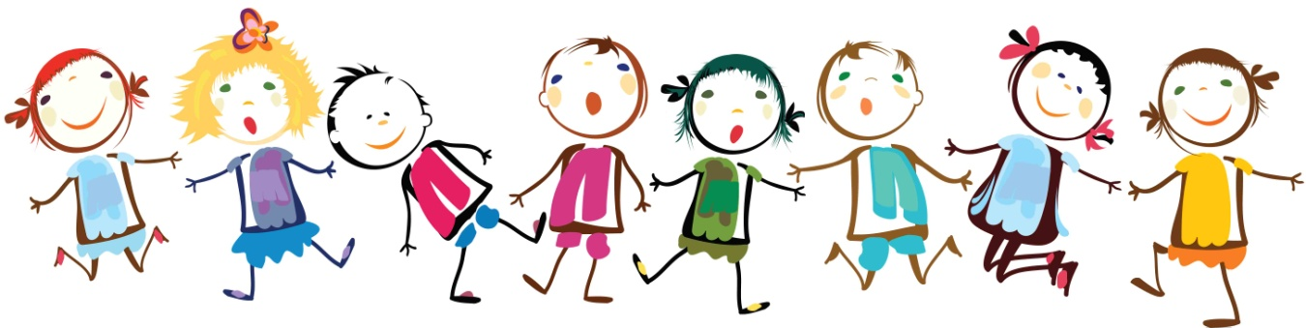
Что можно делать?
- Много общаться с ребенком, отвечать на его вопросы, уделять ему внимание (хотя это стоит делать не только перед школой), вместе читать;
- Превратить обучение в игру: даже обычная прогулка может стать увлекательным приключением. Считайте вместе лужи, дома, птичек, пусть он называет номера домов, читает названия улиц и магазинов. Дома на занятия к нему могут приходить любимые игрушки, герои сказок и т.д.
- Читая или смотря вместе мультфильм, обсуждать с ребенком то, что он узнал. Интересуйтесь его мнением, задавайте наводящие вопросы, чтобы побудить его высказываться и научить элементарному анализу. Если он читал что-то с другим членом семьи (с бабушкой, например), попросите его в ненавязчивой форме пересказать прочитанное.
- Вместе делать поделки: лепить, рисовать, делать аппликации, собирать пазл, делать мозаику – все это развивает мелкую моторику.
- Уделять внимание и физическому развитию, активным играм, можно даже организовать дома спортивный уголок.
- Учить самостоятельности и правилам безопасности дома и на улице.

Обязательно учтите следующее:
- Не злитесь, если ребенок чего-то не понимает и делает не так, побуждайте его задавать вопросы и решать возникающие проблемы, помогайте ему, но в то же время не торопитесь сделать что-то за него;
- Развитие должно быть гармоничным. Понятно, что если ребенку чтение дается легко, а вот задачки он решает с трудом, то второму делу придется уделить больше внимания и времени. Однако не концентрируйтесь на чем-то одном. Важна и красивая речь, и внимание, и память, и физические навыки.
- Занятия должны длиться не больше 30 минут, в противном случае малыш теряет терпение и интерес. Лучше чередовать занятия и сочетать их с раскрашиванием, поделками и т.д.
- Хорошо выработать определенный режим: в одно время вставать, питаться, гулять, заниматься, ложиться спать. Это поможет малышу проще адаптироваться к школе.
- Уже сейчас учитесь отпускать от себя ребенка. Страх за малыша, возможно, полностью не пройдет, но ваша задача – научить его обходиться без вас в самых элементарных ситуациях.
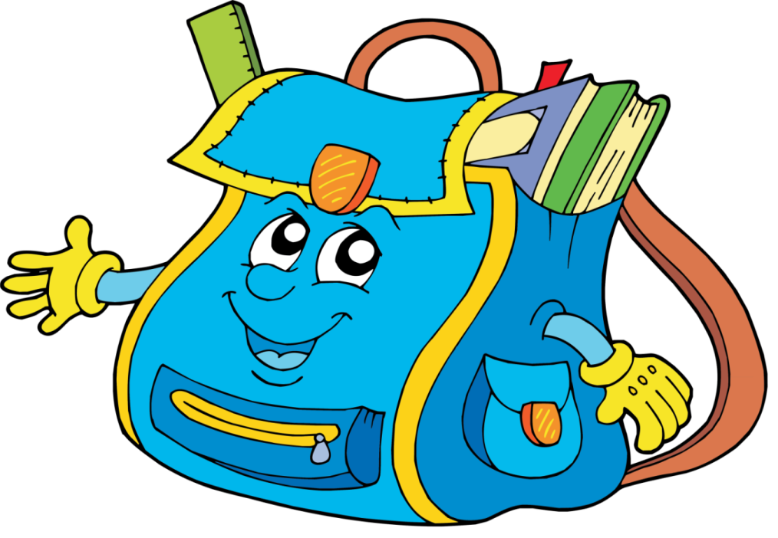
Новая ступень в жизни…
Представьте, в один прекрасный день вы начинаете трудиться на новом рабочем месте, где нельзя не выполнять определенные правила. Например, сидеть за компьютером можно только прямо и тихо, разговаривать с соседями запрещено, пить кофе и есть конфеты на рабочем месте запрещено категорически, курить нельзя никогда и нигде, начальнику нужно смотреть в рот, спрашивать о чем-то только тогда, когда позволено, и т. п.
А еще вас никто не знает и не любит (говоря по-взрослому — не ценят). Зато ежедневно дают тысячи указаний, которые надо выполнять, не просто хорошо, а день ото дня все лучше. Кошмар, верно? А теперь посмотрите на своего первоклашку.
Как сидеть за партой, как идти к доске, когда можно вставать, когда нельзя. Смотреть в окно нехорошо, смотреть надо только на учителя, даже если он говорит про осенние листья, кружащиеся за окном. Надо все время внимательно слушать, и потом оказывается, что Толик все сказал неверно, так зачем его глупости надо было так уж внимательно слушать (лучше бы меня спросили!)... Как все непонятно! Сколько всяких "надо"! А "почему" и "нельзя" еще больше! Почему нельзя говорить то, что хочется, нельзя сразу ответить на вопрос учительницы — она это называет выкриком с места. Нельзя сесть удобно, поджав под себя ногу, нельзя спросить у Оли, как она решила задачку про зайцев, и рассказать ей, какого зайца видел летом. Нельзя читать букварь и грызть при этом яблоко, смотреть картинки на следующей странице учебника...
Как вы понимаете, перечень этот может быть бесконечным. Подчинение строгим требованиям новой школьной жизни дается ребенку нелегко. А мы еще недоумеваем: "Что это он так устает? Там ведь пока одни пустяки. Серьезное учение еще не началось".
Источник:
https://www.babyblog.ru/user/IrinochkaXal/3031612
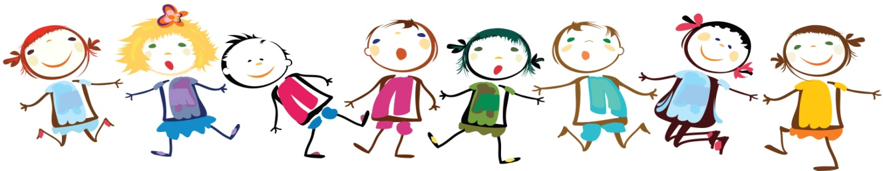
Детская страничка

